**南阳市卫生健康体育综合执法支队**

**“我来讲文明”文明交通宣讲活动**

12·2“全国交通安全日”即将来临，为进一步提高市民群众交通参与者的道路交通安全意识，尽可能减少和预防交通事故的发生。12月1日下午，我支队志愿者队伍深入联创曾楼社区，借职工和学校学生下班放学之机，开展12·2“全国交通安全日”宣传。

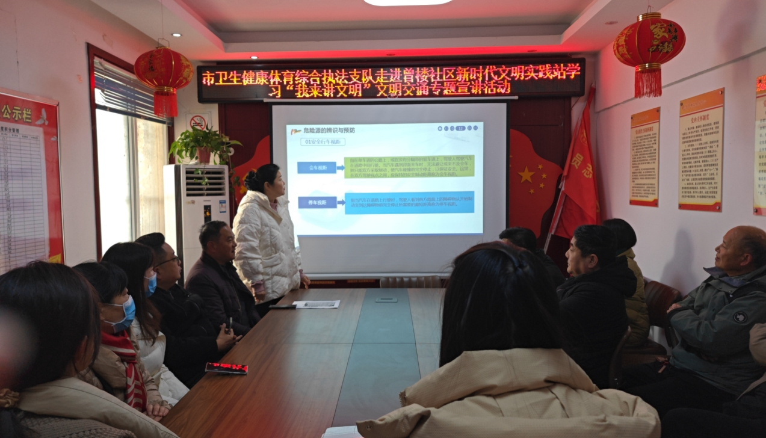

活动中，我支队志愿者以“我来讲文明”为主题，通过摆放交通安全宣传展板、发放交通安全宣传材料、面对面宣讲交通安全法律法规等形式，向社区居民、出行群众详细讲解了乘坐车辆、步行和骑车等方面的日常出行安全常识。

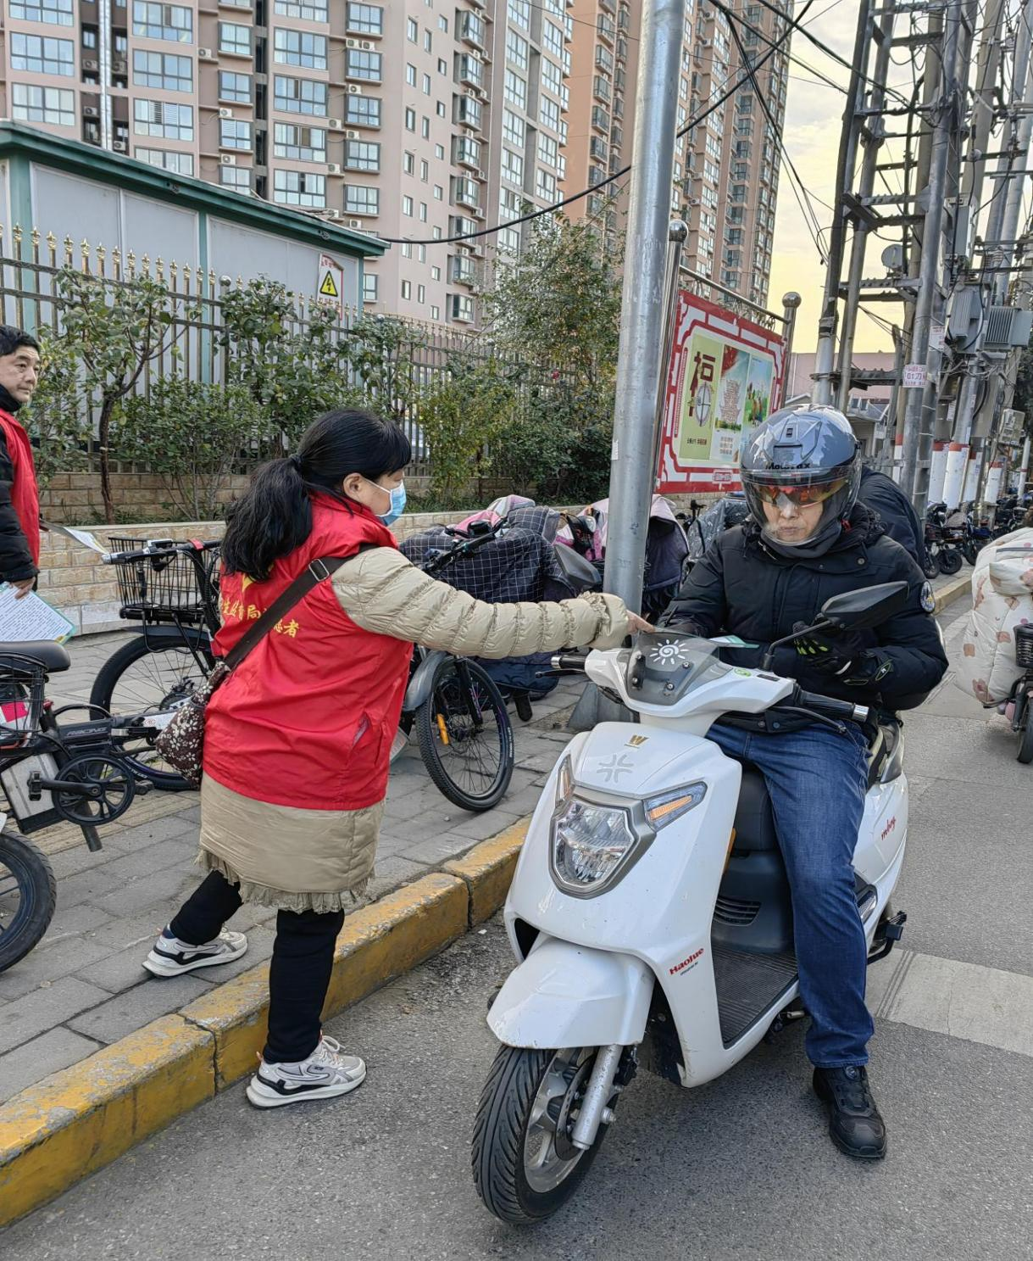

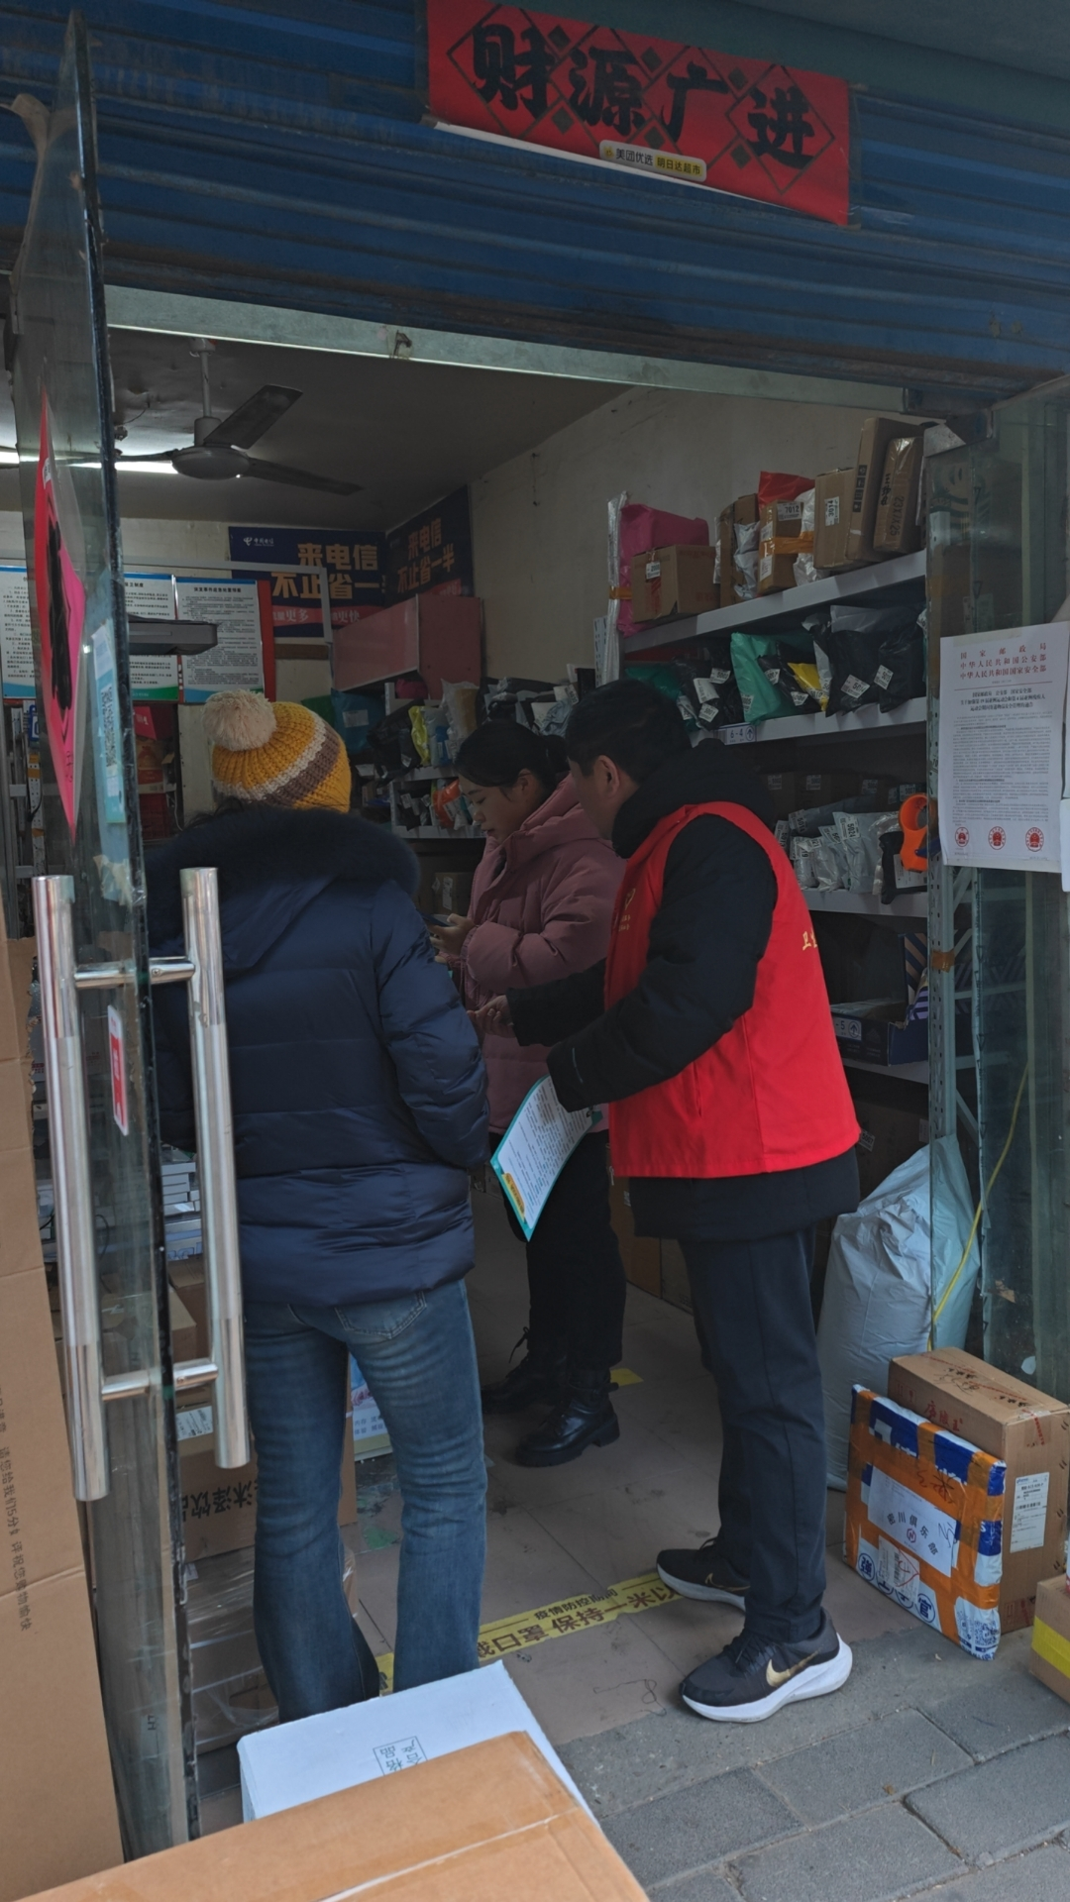

志愿者们向广大群众讲述了交通安全的重要性，并结合曾楼社区道路实际情况，重点宣传无牌无证、酒后驾驶及骑乘摩托车不戴安全头盔等严重交通违法行为的危害和后果，教育群众要学会自我安全防护，重视交通安全，自觉抵制各类交通违法行为，遵守交通法律法规，同时还向周边居民发放交通安全知识宣传资料，告诉他们要自觉抵制各类交通违法行为，提高自我保护能力，争当最美交通参与者。

此次宣传活动，进一步增强了群众的交通安全意识，营造了浓厚的交通安全氛围。

南阳市卫生健康体育综合执法支队

2023年12月1日